INFORME DE GESTION DE ACTIVIDADES

Doctora
MARIBEL RAMÍREZ GUTIERREZ
Secretaria de Desarrollo Económico y Ambiental
Municipio de Granada Antioquia

ASUNTO: Informe de gestión de las Actividades
CONTRATISTA: Jovany Andrés Alzate Ramírez
CONTRATO DE PRESTACIÓN DE SERVICIOS NO. 089 del 01 de febrero del 2026
PERIODO A INFORMAR: Del 01 al 30 de Abril de 2026

Cordial Saludo,
De acuerdo al Contrato de Prestación de Servicios No. 089 del 01 de febrero del 2026, el cual tiene como objeto: PRESTAR SERVICIOS PROFESIONALES PARA LA FORMULACIÓN Y ACTUALIZACIÓN DE DOCUMENTOS DE PLANIFICACIÓN AGROPECUARIA Y LA EJECUCIÓN DE ACTIVIDADES DE EDUCACIÓN AMBIENTAL ORIENTADAS AL DESARROLLO RURAL SOSTENIBLE DEL MUNICIPIO.

En desarrollo de las obligaciones del contrato y en cumplimiento de los objetivos institucionales y compromisos gerenciales de la alcaldía de Granada a través de la Secretaria de Desarrollo Económico y Ambiental, me permito informar la realización de las actividades correspondientes al contrato No. 089 del 01 de febrero del 2026.

ACTIVIDADES CONTRACTUALES EJECUTADAS
- Elaboración de diagnósticos productivos y ambientales de las diferentes organizaciones de productores
Durante el mes de abril de 2026 se llevó a cabo la revisión documental detallada y el seguimiento técnico al Contrato Interadministrativo No. 107-2026, suscrito entre el Municipio de Granada – Antioquia y la Fundación Social CREAFAM Solidaria, cuyo propósito es aunar esfuerzos técnicos, operativos y logísticos para la ejecución de la agenda ambiental municipal. Este contrato contempla el desarrollo de jornadas de gestión de residuos especiales, procesos de educación ambiental en zonas urbanas y rurales, así como la realización de eventos de integración comunitaria sostenible en el casco urbano, el corregimiento de Santa Ana y el centro poblado del municipio, orientados a la promoción, conservación y recuperación de los recursos naturales.
En el marco de esta actividad se brindó apoyo al proceso de seguimiento técnico de las acciones ejecutadas, articulando de manera permanente con la Secretaría de Desarrollo Económico y Ambiental. Esta labor permitió recopilar, organizar y analizar información relevante relacionada con el avance de las actividades, facilitando la verificación del cumplimiento de los compromisos contractuales y la coherencia de las intervenciones frente a los objetivos ambientales del municipio.
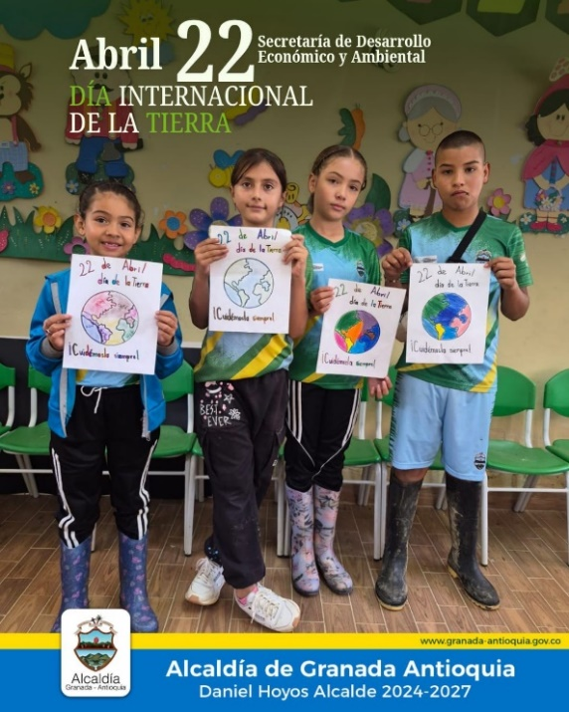 | 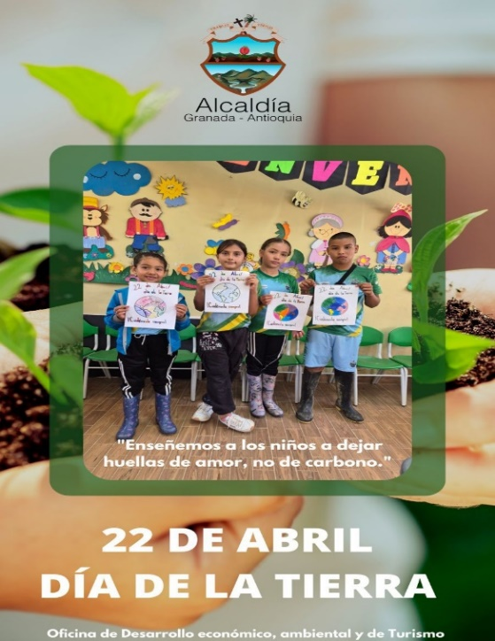
Fotografía 1. Celebración día de la tierra. | Fotografía 2. Celebración día de la tierra.
- Actualización del Plan Agropecuario Municipal
G Durante el mes de abril de 2026 se continuó avanzando en la actualización del Plan Agropecuario Municipal (PAM), mediante la consolidación de información técnica relacionada con los programas, proyectos y líneas estratégicas priorizadas para el fortalecimiento del sector agropecuario. Este proceso ha permitido revisar los componentes del plan vigente, identificar ajustes necesarios y orientar las acciones hacia las dinámicas productivas actuales del territorio.
En esta etapa se trabajó en la estructuración y ajuste de iniciativas enfocadas en el fortalecimiento productivo, la sostenibilidad ambiental, la comercialización y la asistencia técnica rural, garantizando la coherencia entre las necesidades de los productores y las apuestas institucionales del municipio. De igual manera, se avanzó en la organización de insumos técnicos que servirán de base para la formulación de proyectos estratégicos que integren a las diferentes cadenas productivas.
Imagen 1. Plan Agropecuario Municipal.
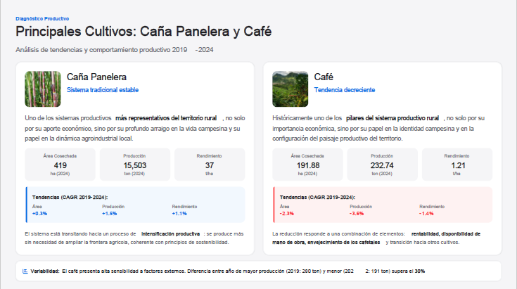

- Construcción del plan de extensión agropecuario
Se continúo avanzando en la revisión del Plan Departamental de Extensión Agropecuaria, tomándolo como referente para el proceso de formulación del Plan Agropecuario Municipal. En este ejercicio inicial se efectuó una lectura y análisis general de algunos de sus lineamientos técnicos, especialmente aquellos relacionados con el Sistema Nacional de Innovación Agropecuaria (SNIA).
Esta revisión permitió identificar de manera inicial algunas orientaciones y posibles líneas de trabajo asociadas a la asistencia técnica agropecuaria, la transferencia de tecnología y el fortalecimiento organizacional de los productores. Estos avances corresponden a una etapa inicial de análisis documental que servirá como insumo para la posterior estructuración del componente de extensión agropecuaria dentro del plan municipal.

- Construcción de la política pública de bienestar animal
Durante el mes de abril de 2026 se adelantó una reunión preliminar con la Dirección de Bienestar y Protección Animal de la Gobernación de Antioquia, con el propósito de iniciar el proceso de articulación institucional para la construcción de la Política Pública de Bienestar Animal del municipio. Este primer espacio permitió establecer lineamientos técnicos y jurídicos para la conformación de la Mesa Municipal de bienestar Animal, instancia clave para la participación interinstitucional y comunitaria en la formulación de la política.
En el desarrollo de esta actividad se revisaron los referentes normativos vigentes en materia de protección y bienestar animal, con el fin de garantizar que el proceso municipal se encuentre alineado con la legislación nacional y departamental. Asimismo, se definieron rutas de trabajo, actores estratégicos y mecanismos de participación que permitan consolidar un proceso incluyente, técnico y progresivo.
Actualmente se continúa avanzando en la estructuración y dinamización de la mesa de trabajo, fortaleciendo la articulación entre entidades públicas, organizaciones sociales y actores interesados. Este proceso busca sentar las bases para la formulación de una política pública integral que promueva la protección, el cuidado responsable y el bienestar animal en el municipio.
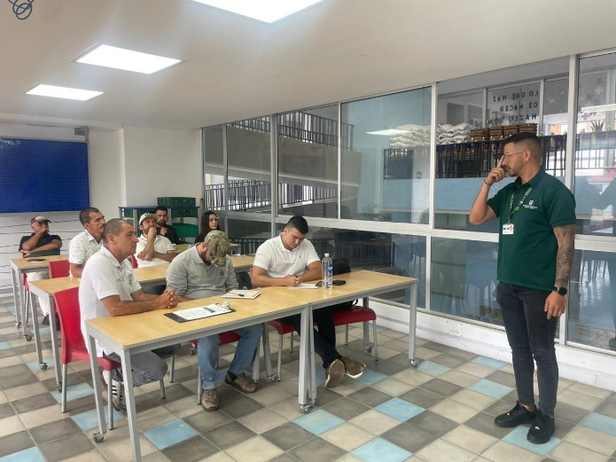 | 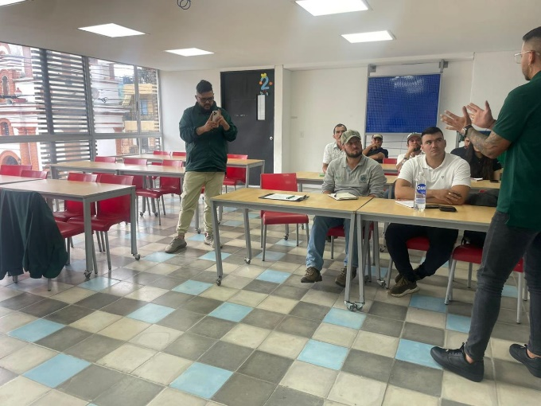
Fotografía 3. Reunión Gobernación de Antioquia | Fotografía 4. Reunión Gobernación de Antioquia
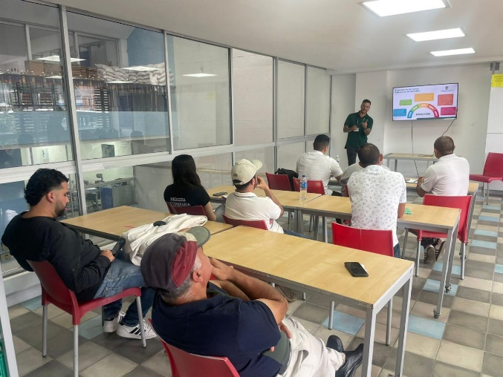 | 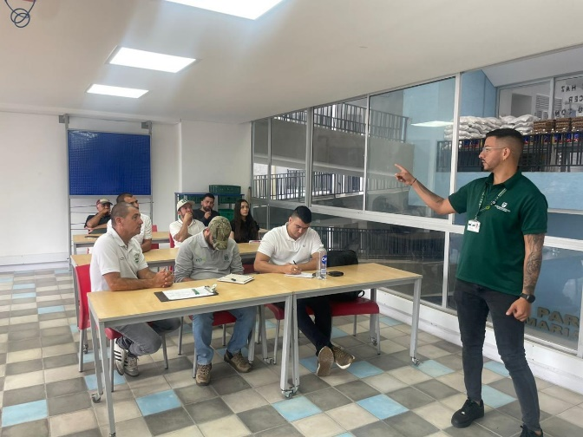
Fotografía 5. Reunión Gobernación de Antioquia | Fotografía 6. Reunión Gobernación de Antioquia

- Socialización de los diferentes planes a las organizaciones de productores
Durante el mes de abril de 2026 se avanzó en el proceso de actualización del Plan Agropecuario Municipal (PAM), mediante jornadas de socialización dirigidas a las asociaciones del sector rural, entre ellas ASOAGRICULTORES y el Consejo Municipal de Desarrollo Rural (CMDR). Estos espacios permitieron presentar los avances del instrumento de planificación, así como validar información clave relacionada con las dinámicas productivas, necesidades del territorio y prioridades de intervención del sector agropecuario.
Las reuniones se desarrollaron bajo una metodología participativa, promoviendo el diálogo con los productores y líderes rurales para recoger aportes, observaciones y propuestas que fortalezcan la pertinencia del PAM. Este ejercicio facilitó la identificación de problemáticas, oportunidades de mejora y líneas estratégicas que deberán ser incorporadas en el proceso de actualización del plan, garantizando que responda a las realidades y expectativas del territorio.
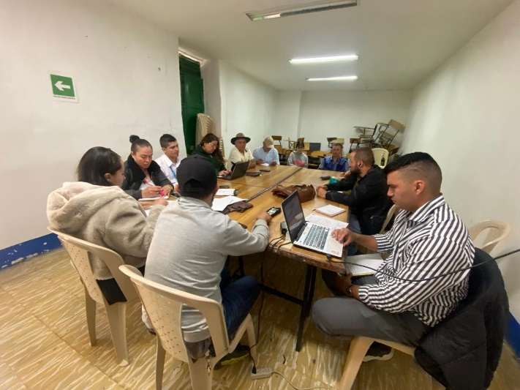 | 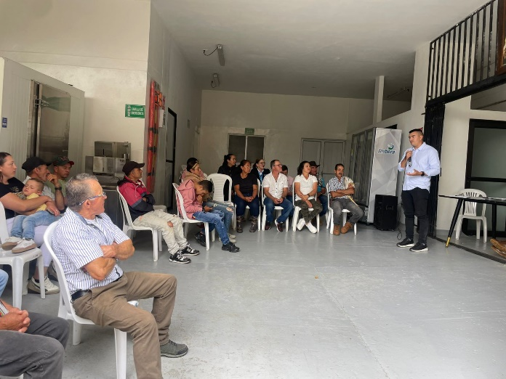
Fotografía 7. Socialización CDMR | Fotografía 8. Socialización Asoagricultores.

- Participación de los consejos municipales de desarrollo rural
Durante el mes de abril de 2026 se participó en la sesión del Consejo Municipal de Desarrollo Rural (CMDR), espacio de articulación institucional y comunitaria orientado al seguimiento de las acciones del sector agropecuario y rural del municipio. En esta jornada se presentó el informe de gestión de la Secretaría de Desarrollo Económico y Ambiental, en el cual se expusieron los avances, actividades ejecutadas y resultados obtenidos en los diferentes programas y proyectos dirigidos al fortalecimiento del sector rural.
La participación en este escenario permitió socializar las acciones adelantadas, generar espacios de diálogo con los representantes de las organizaciones campesinas y recoger observaciones y recomendaciones por parte de los consejeros. Este ejercicio contribuyó a fortalecer la transparencia, la participación y la articulación interinstitucional en la toma de decisiones relacionadas con el desarrollo rural.

- Acompañamiento técnico al programa de envaradera plástica
Durante el periodo reportado se brindó acompañamiento técnico en el marco del Convenio Interadministrativo CORNARE – Municipio de Granada – Municipio de Alejandría No. S-CI-375-2025, orientado a la implementación del programa de envaradera plástica. En este contexto se participó en una reunión técnica liderada por el equipo de supervisión de CORNARE, en la cual se realizó la socialización del alcance del convenio con los 20 beneficiarios priorizados, presentando los objetivos, compromisos y etapas del proceso de intervención.
Posteriormente, se dio inicio al proceso de diagnóstico en campo, con el fin de identificar las condiciones actuales de los predios, los sistemas productivos y los requerimientos técnicos necesarios para la implementación de la envaradera plástica. Este ejercicio permitió levantar información base que será fundamental para la planificación de las acciones y la correcta ejecución del programa.
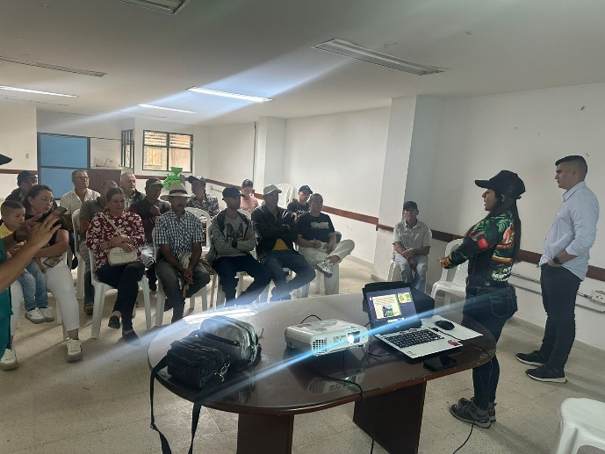 | 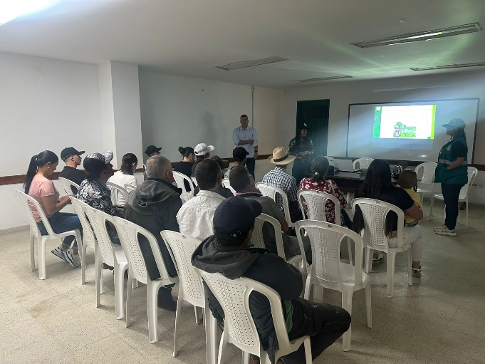
Fotografía 9. Taller de envaraderas plásticas - ecotutorados | Fotografía 10. Taller de envaraderas plásticas - ecotutorados
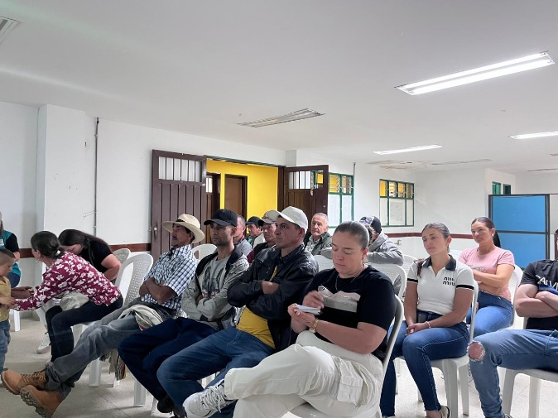 | 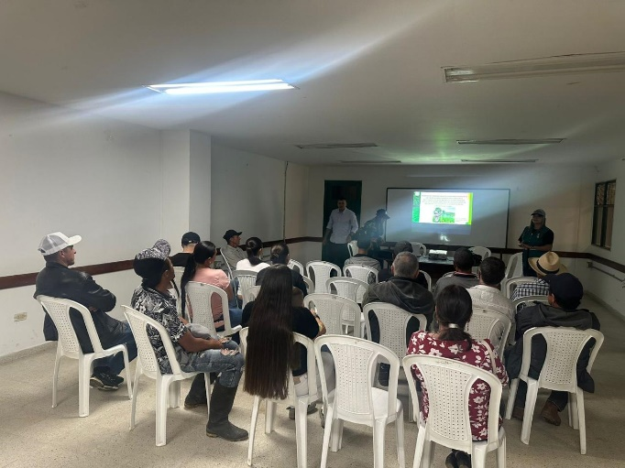
Fotografía 11. Taller de envaraderas plásticas - ecotutorados | Fotografía 12. Taller de envaraderas plásticas - ecotutorados

- Apoyo a las diferentes actividades correspondientes a la secretaria.
Durante el mes de abril de 2026 se brindó apoyo logístico y técnico a diversas actividades lideradas por la Secretaría de Desarrollo Económico y Ambiental, contribuyendo al cumplimiento de la agenda institucional y al fortalecimiento de los procesos de participación comunitaria. Entre estas acciones se destaca el acompañamiento a la feria de emprendimiento, espacio orientado a la promoción de iniciativas productivas locales, en el cual se apoyó la organización y desarrollo de la jornada, favoreciendo la visibilización de los emprendedores del municipio.
De igual manera, se participó en la sesión del Comité Interinstitucional de Educación Ambiental (CIDEAM) del municipio de Granada, escenario clave para la articulación de actores institucionales y comunitarios en torno a la planificación de estrategias de educación ambiental. En este espacio se aportó al seguimiento de las acciones y a la coordinación de actividades orientadas a fortalecer la cultura ambiental en el territorio.
Adicionalmente, se brindó apoyo a la realización de la Semana Santa Ambiental, iniciativa enfocada en la sensibilización ciudadana sobre el cuidado del entorno y la promoción de prácticas responsables durante esta temporada. Estas acciones contribuyen al posicionamiento de la gestión ambiental municipal y al fortalecimiento de la participación comunitaria en torno a la sostenibilidad.
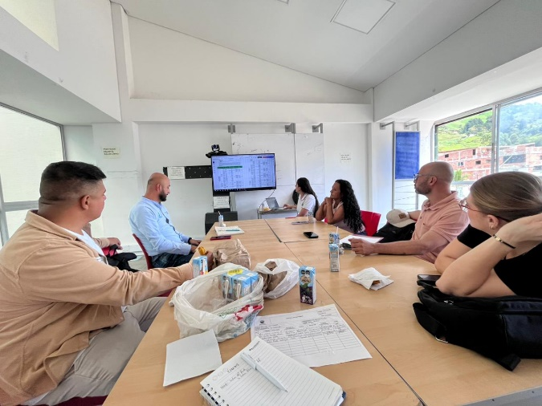 | 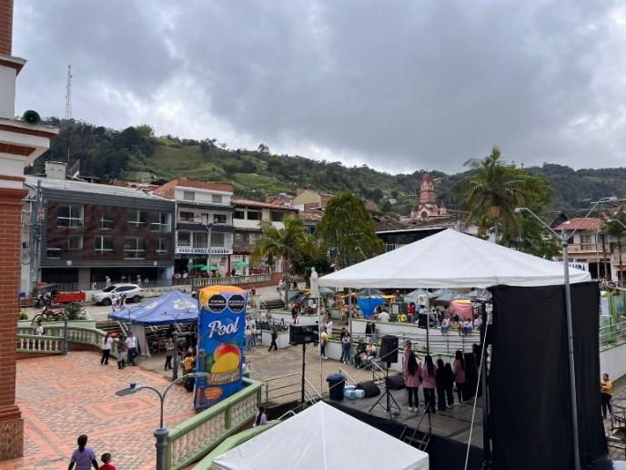
Fotografía 13. Reunión CIDEAM | Fotografía 14. Apoyo feria de emprendimiento Granada

- Las demás actividades que sean solicitadas por el supervisor y que tengan relación directa con el objeto del contrato
Durante el periodo reportado se brindó apoyo al seguimiento del Convenio Interadministrativo N.° 182 de 2025, cuyo objeto corresponde al fomento de programas y proyectos agropecuarios, ambientales, turísticos y de emprendimiento ejecutados por la Secretaría de Desarrollo Económico y Ambiental del municipio de Granada, mediante la prestación de servicios logísticos, operativos y técnicos para su implementación. En este marco, se apoyó la revisión de avances, la organización de información y el acompañamiento a las actividades asociadas a los diferentes componentes del convenio.
De manera complementaria, se continuó apoyando el seguimiento del Convenio Interadministrativo No. 107-2026, contribuyendo a la verificación del cumplimiento de las actividades programadas, la consolidación de reportes y el fortalecimiento de la articulación entre las entidades participantes. Estas acciones permitieron mantener actualizado el estado de ejecución de los convenios y facilitar la toma de decisiones para el adecuado desarrollo de las actividades.

Informe de actividades del contrato de prestación de servicios N°. 089 del 01 de febrero del 2026.

De antemano muchas gracias por su atención,

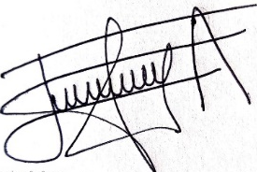

__________________________________
JOVANY ANDRÉS ALZATE RAMÍREZ
Zootecnista; Especialista en SST; Magister en Sostenibilidad
C.C. 1.001.525.002
Cel: 3206395740

